Erudio, Višja strokovna šola
Program: Varstvo okolja in komunala
Predmet: Odvajanje in čiščenje odpadne vode
Pisni del izpita
Točkovanje izpita: seminarska naloga do 20 točk, pisni izpit do 80 točk.
Pretvorba točk v ocene: do 65 %: 5; 65-69 %: 6; 70-75 %: 7; 76-83 %: 8; 84-93 %: 9; 94-100 %:10.

Primer izpitne pole 2 (februar 2013) Priimek in ime:

- (10 TOČK): Opišite padavinske (meteorne) vode pri kanalizaciji in pojasnite njihove temeljne značilnosti. Zapišite tudi, na kakšne načine jih lahko upoštevamo v izračunih.
- (10 TOČK): S skicam in opisoma predstavite ločeni in mešani sistem kanalizacije. Primerjajte prednosti in pomanjkljivosti obeh sistemom.
- (10 TOČK): Predstavite problematiko razbremenjevanja dela kanalizacijskih voda (pri težnostnem sistemu kanalizacije), ki presegajo kritični odtok:
- pri katerem sistemu jih uporabljamo,
- zakaj jih razbremenjujemo,
- kako jih razbremenjujemo (s skico),
- kako razbremenjevanje vpliva na varstvo okolja.
- (10 TOČK): Opišite, kako kanalizacijo vzdržujemo. Pojasnite tudi, kako vzdrževanje kanalizacije vpliva na varstvo okolja.
- (10 TOČK): Višina pokrova revizijskega jaška je na koti 305,900 m, dno dotočne cevi premera 300 mm leži na koti 304,400 m, dno cevi odtoka (premer 300 mm) pa na koti 304,000 m. Napišite, kako ta jašek imenujemo in zakaj ter kje ga uporabljamo. Jašek narišite v prerezu in zapišite njegove dele.
- (10 TOČK): Predstavite in kratko opišite vzorčenje odpadne vode: kako in zakaj ga izvajamo ter čemu nam služi.
- (10 TOČK): Poleg klasičnih komunalnih čistilnih naprav uporabljamo tudi rastlinske in lagunske čistilne naprave. Pojasnite njihov pomen in uporabo. Kako delujejo? Kakšne so njihove prednosti in pomanjkljivosti?
- (10 TOČK): Po mešanem sistemu kanalizacije je odtok hišne odpadne vode 8 l/s, tuje vode 2 l/s, padavinske vode pa 80 l/s (priložena je razpredelnica za dimenzioniranje cevi in razpredelnica s koeficienti polnitve in hitrosti).
- (3 točke): Izberite primeren premer cevi tako, da hidravlični padec ne bo presegel 20 º/_{oo.} Za izbrani premer cevi zapišite pretok, hitrost vode in hidravlični padec cevi..
- (7 točk): Izračunajte hitrost vode in polnitev (višino vode) za sušni odtok ter ugotovite njuno ustreznost.

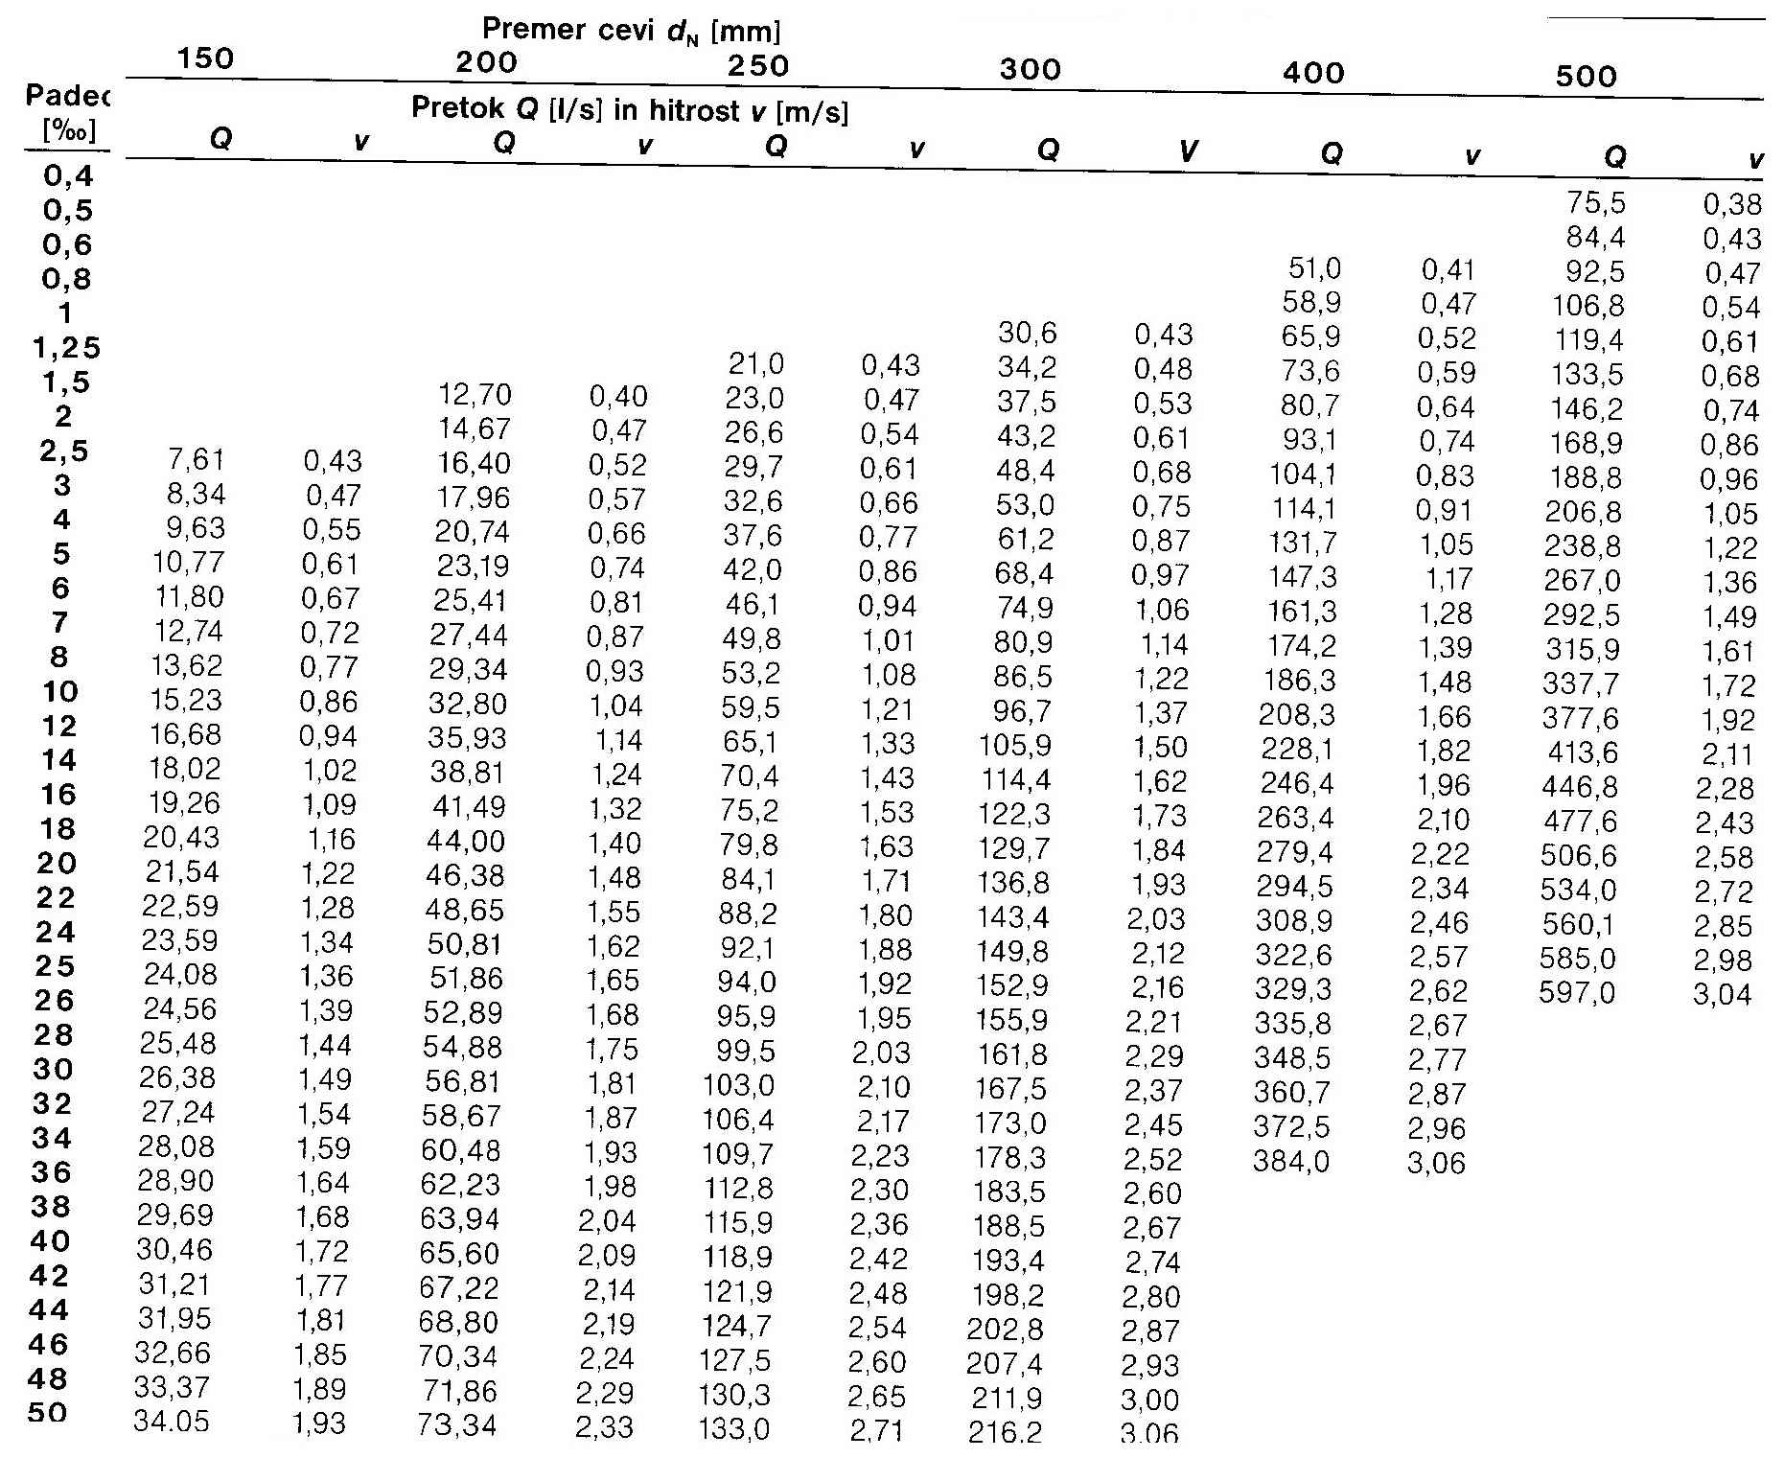

Razpredelnica. Odvisnost pretoka (Q) in hitrosti (v) od padca (I) za cevi notranjega premera od d_{N} = 150 mm do d_{N} = 500 mm

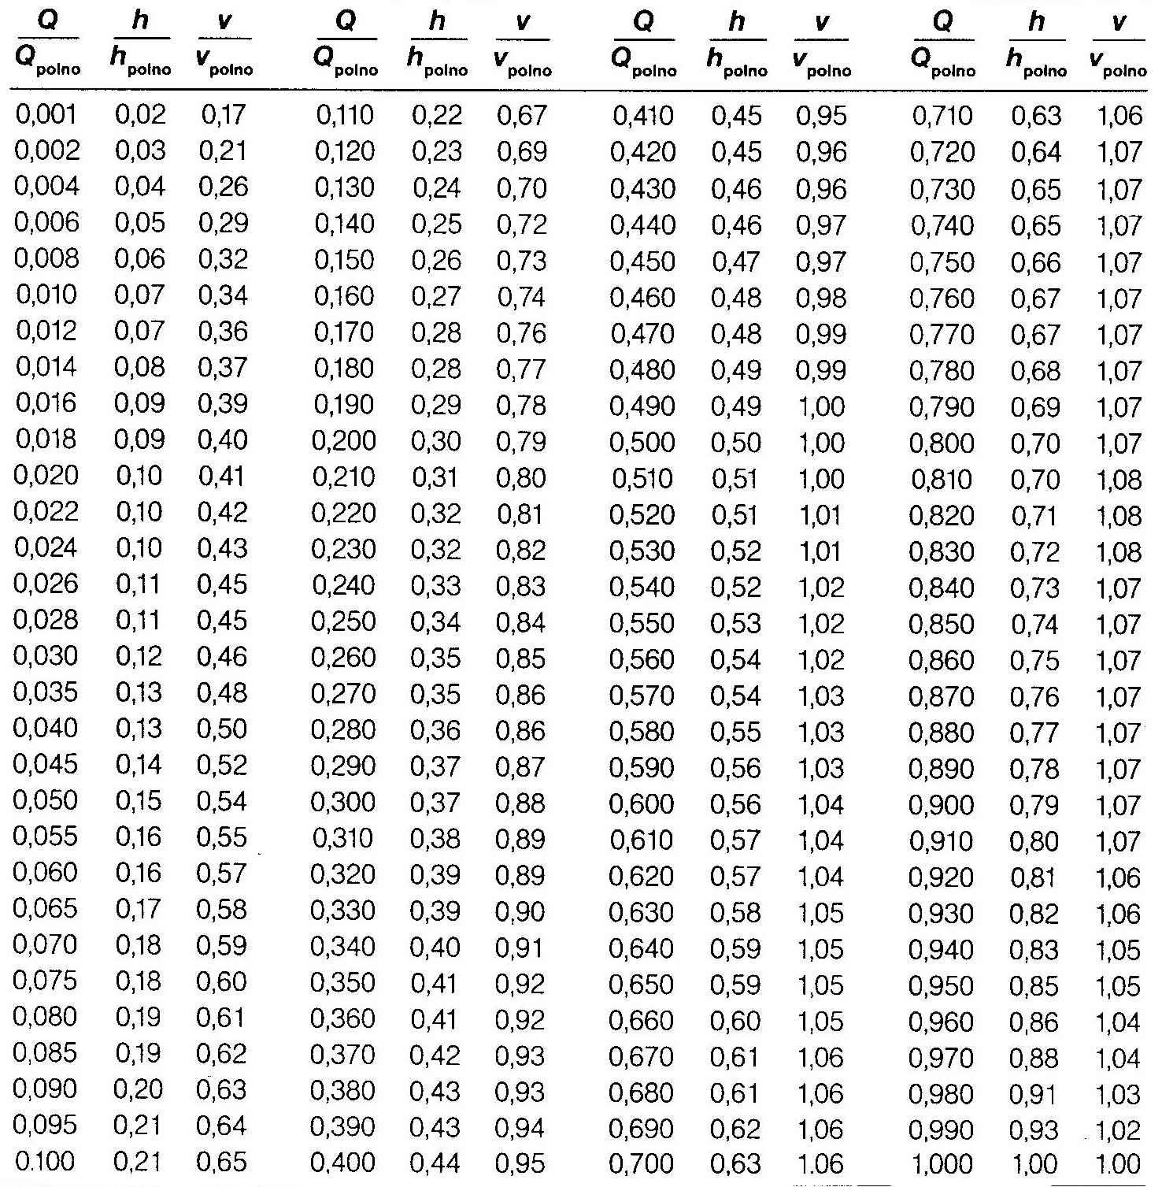

Razpredelnica 5. Koeficient hitrosti in polnitve za okrogle cevi

